Министерство науки и высшего образования Российской Федерации
федеральное государственное автономное образовательное учреждение высшего образования
«НАЦИОНАЛЬНЫЙ ИССЛЕДОВАТЕЛЬСКИЙ УНИВЕРСИТЕТ ИТМО»

Отчет
по лабораторной работе «Анализ современных тенденций рационального потребления»
по дисциплине «Культура безопасности жизнедеятельности»

Автор: Марьин Григорий Алексеевич
Факультет: ПИиКТ
Группа: P3112
Преподаватели:
Быковская Елена Александровна
Тимофеева Ирина Валерьевна


Санкт-Петербург 2024
Цель работы: проанализировать современные тенденции рационального потребления.
Задачи работы:
- провести анализ личного вклада в сокращение процента захораниваемых отходов;
- изучить товары с экомаркировкой и товары гринвошинга, представленные в настоящий момент на рынке товаров и услуг;
- провести анализ востребованности предметов личного пользования и предложить меры по их оптимизации.

Задание 1. Концепция «Ноль отходов»
Таблица 1 – Анализ возможности реализации раздельного сбора в “Белорусская 6”
Преимущества  Какие выгоды (экономические, социальные, экологические) вы и все участники процесса смогут получить благодаря раздельному сбору на выбранном объекте  минимум 3 пункта | 1. Снижение загрязнения  2. Экономия на вывозе отходов  3. Дополнительный доход от вторсырья – макулатура, пластик, металл и стекло могут сдаваться переработчикам за деньги.
Недостатки  Какие сложности могут возникнуть при внедрении раздельного сбора. Какие непривычные изменения могут вас ждать.  минимум 3 пункта | 1. Нехватка контейнеров и места  2. Путаница в сортировке  3. Лень и привычка (людям проще выбросить всё в один мусорный контейнер.)
Риски  Какие внутренние или внешние факторы могут помешать вам достичь поставленной цели.  минимум 3 пункта | 1. Нежелание менять привычки – лень сортировать, привычка выбрасывать всё в один бак.  2. Отсутствие инфраструктуры  3. Несоблюдение мусорными компаниями принципов разделения мусора. (В итоге все окажется в одной свалке)

Таблица 2– Личный вклад в раздельный сбор
Сырье | Пункт приема
- Батарейки | Экотерминал для опасных отходов «Экострой» пр. Наставников, 6к2
- Одежда | Контейнер для сбора вещей от благотворительного магазина «Спасибо!» пр. Косыгина, 31к1
- Пластик | Контейнеры для вторсырья «Артэко» Ленская улица, 21

Таблица 3 – Сокращение отходов по принципу 5R
Шаг | Личный пример для каждого шага
Шаг | Уже делаю | Могу делать в будущем
1 Refuse — откажись | Отказ от покупки пластиковых пакетов | Сдавать старую одежду в специальные пункты приема
2 Reduce — сократи | Использование пластиковых бутылок. | Использование батареек, перейти на аккумуляторы
3 Reuse — используй повторно | Полиэтиленовые пакеты | Использовать пластиковые формы из под пирожных для рассады.
4 Recycle — переработай | Сдаю батарейки | Сдавать пластик
5 Rot — компостируй | На даче остатки от овощей и фруктов преобразуем в компост | Делать простые удобрения для домашних растений.

Задание 2. Экомаркировка или гринвошинг
Таблица 4 – Экомаркировка vs Гринвошинг
 | Экомаркировка |  |  | Гринвошинг
 | Товар  (название и фото) | Производитель | Название маркировки | Товар  (название и фото) | Производитель | Описание гринвошинга**
1 | Гель дял мытья посуды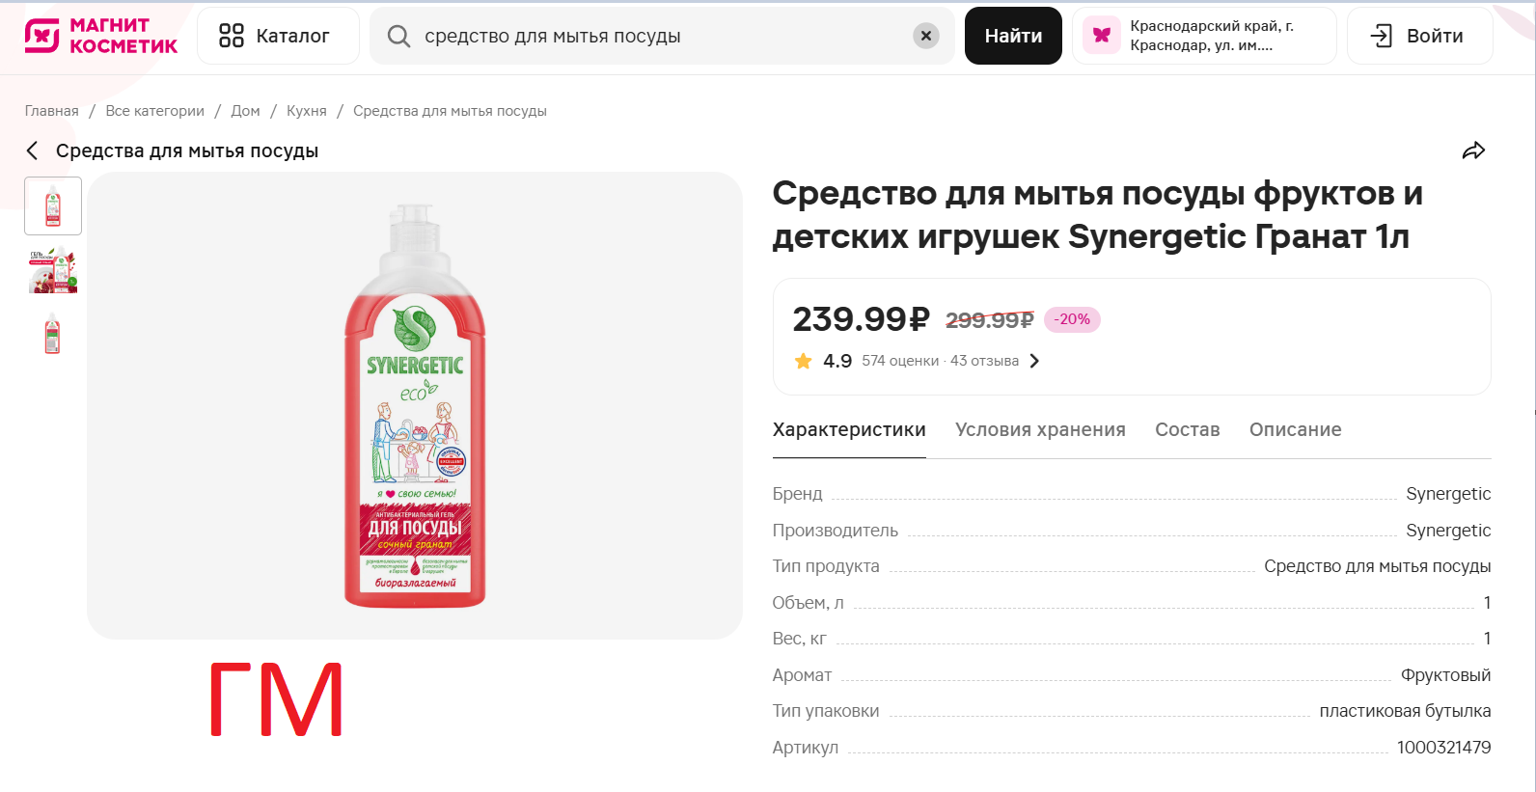 | Synergetic | ICEA | Таблетки для посудомойки  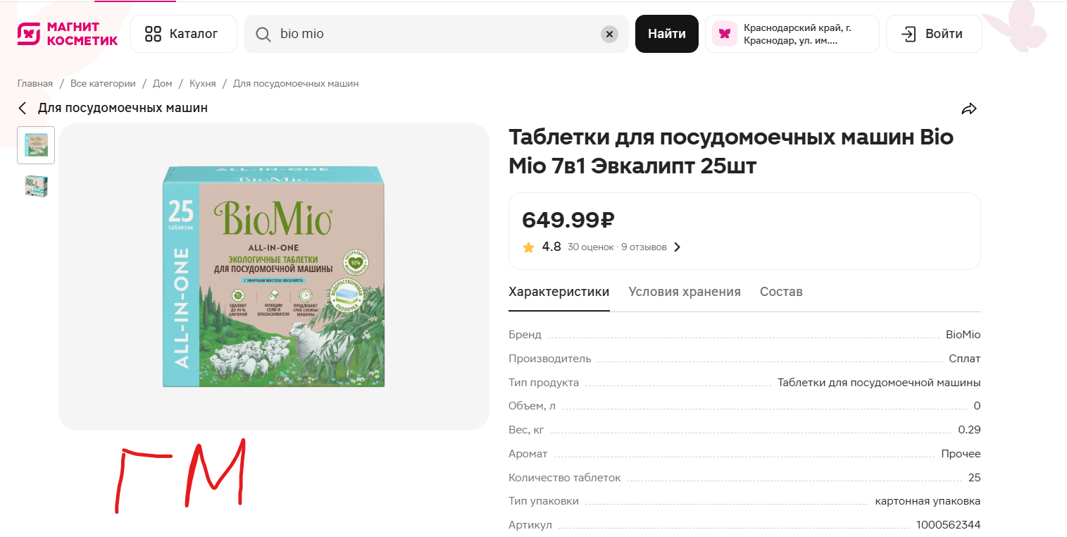 | Bio Mio | Нет информации о полном составе продукта, углеродном следе, условиях производства
2 | Стиральный порошок  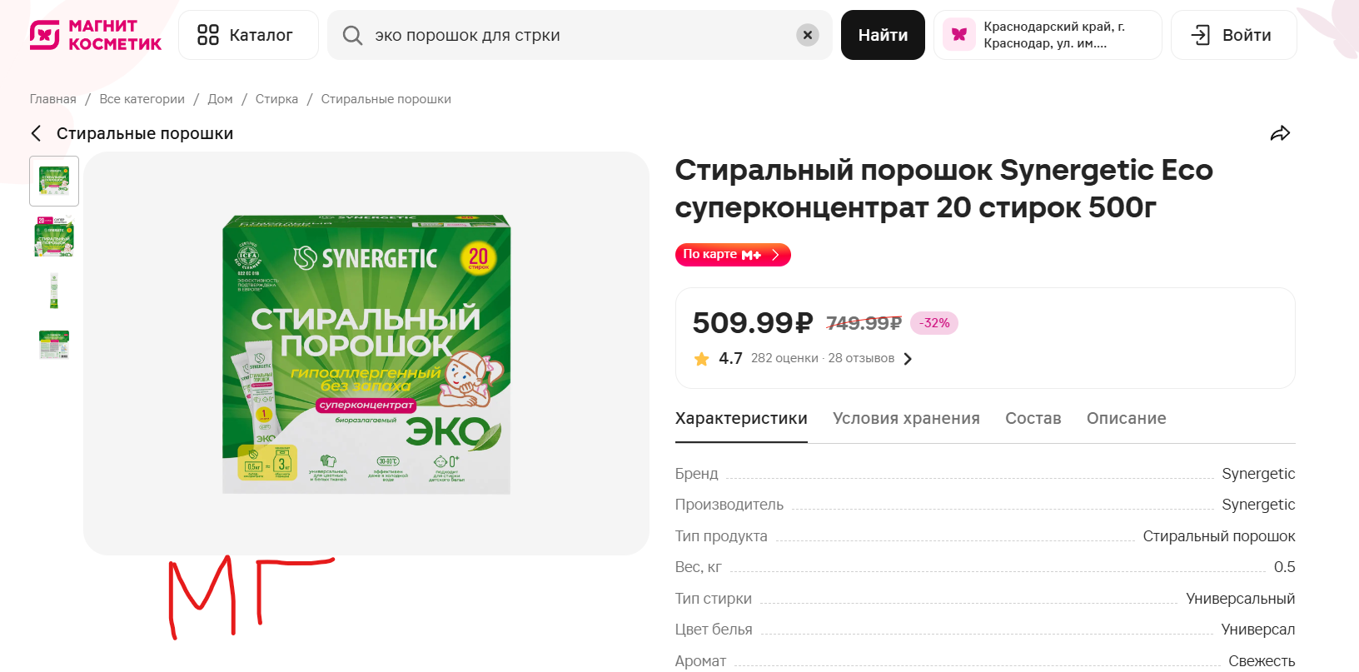 | Synergetic | ICEA | Средство для мытья посуды 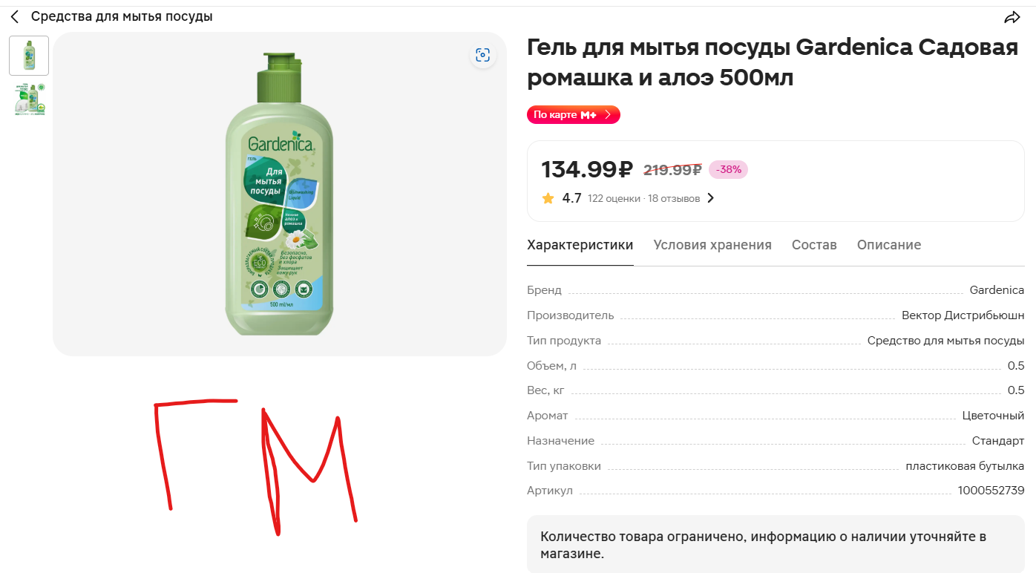 | Gardenica | Нет международно признанных экологических сертификатов
3 | Гель для стирки  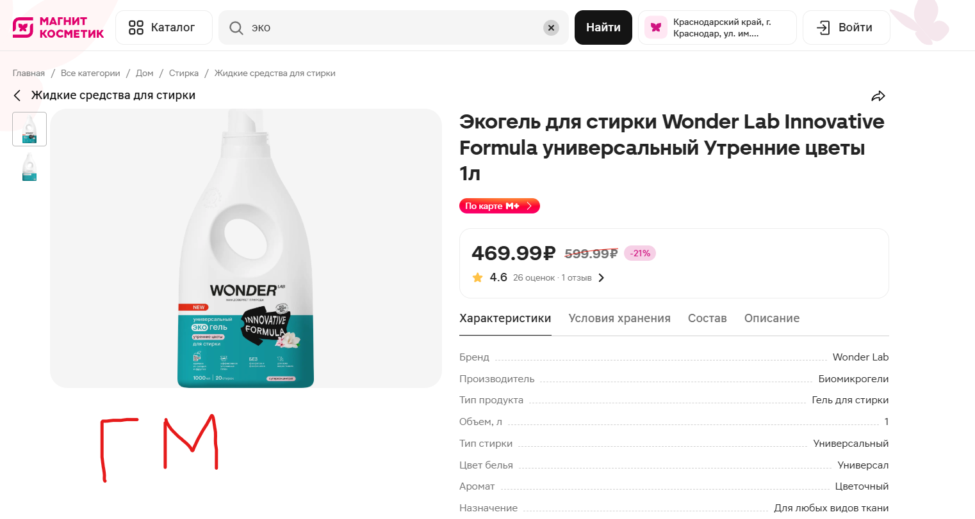 | Wonder Lab | ECOLABEL | Эко-зубная щетка  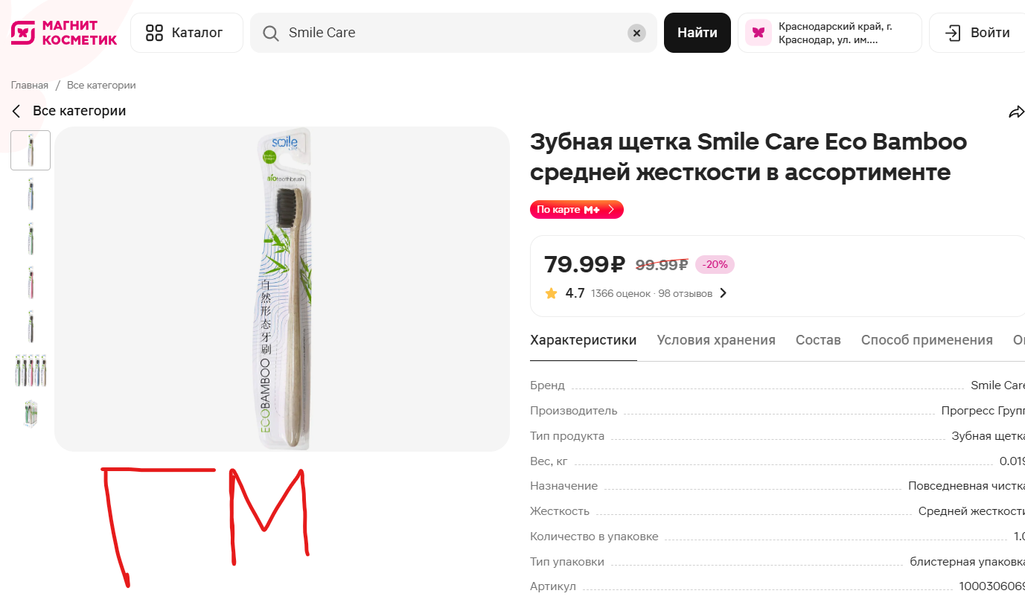 | Smile Care | В составе содержится не биоразлогаемый материал нейлон
4 | Пена для ванной  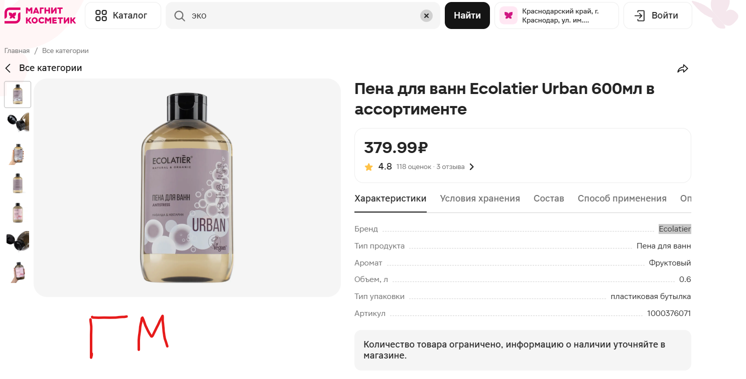 | ISO | Ecolatier | Губки для мытья посуды 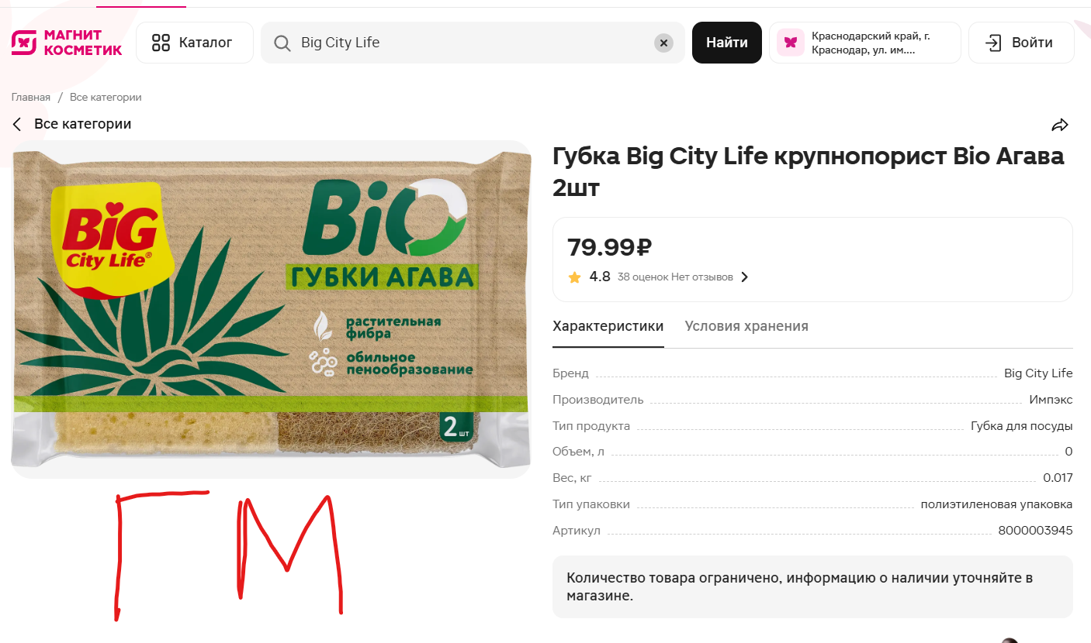 | Big City Life | В составе полиэтилен и поролон
5 | Средство для прочистки труб  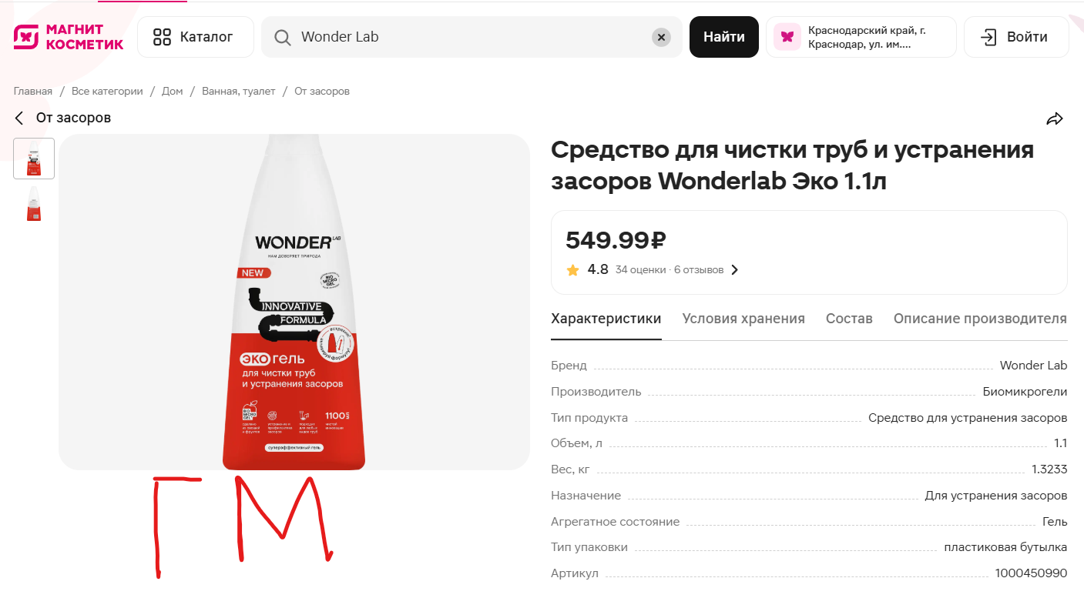 | Wonder Lab | ECOLABEL | Салфетки влажные 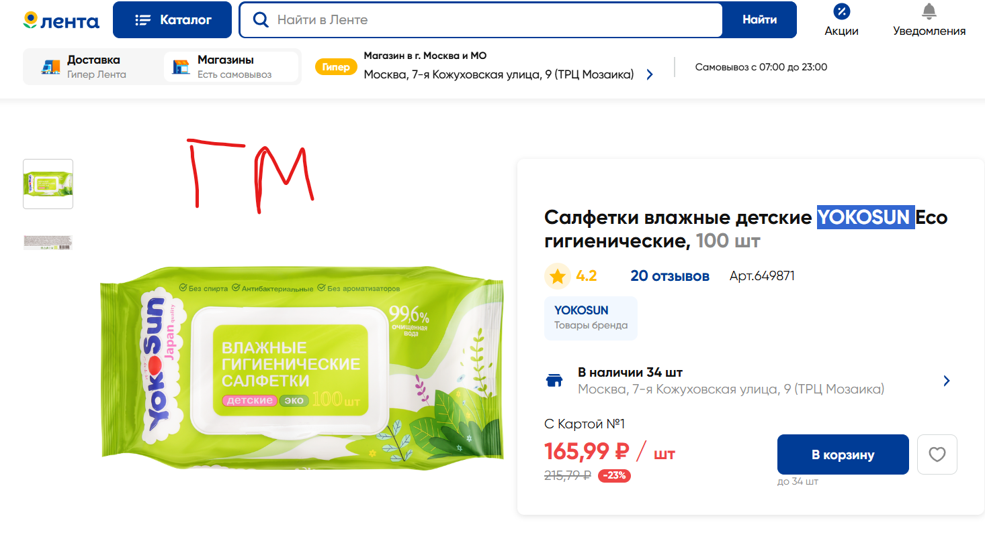 | YOKOSUN | В составе плстик, а также нет международно признанных экологических сертификатов

** - подробно опишите почему вы считаете, что на товаре присутствует гринвошинг, например, опишите неутвержденный эко-знак, цвет,символику, слоганы и тд

Задание 3. Быстрая и медленная мода
Пример выполненного задания:
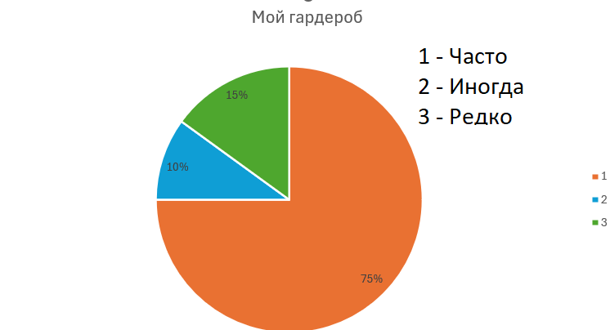

Часто ношу менее 80% гардероба  (варианты оптимизации своего гардероба) | Часто ношу более 80% гардероба  (советы другим по оптимизации гардероба)
- Отдам ненужные вещи нуждающимся.
- Поучаствую во Фри-маркете.
- Часть вещей отдать младшему брату
- Преобразовать одежду (сделать из штанов шорты)
- Продать ненужные вещи
- Сдать в пункты приема.

Выводы:
В ходе выполнения данной лабораторной работы я понял, что забочусь об окружающей среде не в должном объеме. Есть привычки, которые нужно исправлять и стремиться быть более eco-friendly. Узнал о пунктах приема вещей и пластика в новом для себя месте жительства.

